**GUERRA, CAPITALISMO & LIBERTA’ ESPOSIZIONE DI OPERE DELL’ARTISTA NOTO COME BANKSY DA COLLEZIONI PRIVATE INTERNAZIONALI**

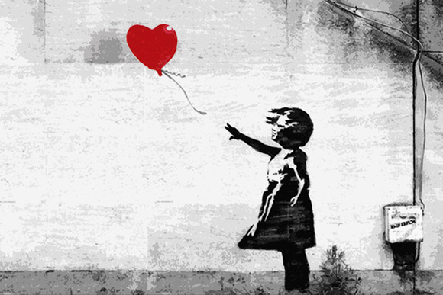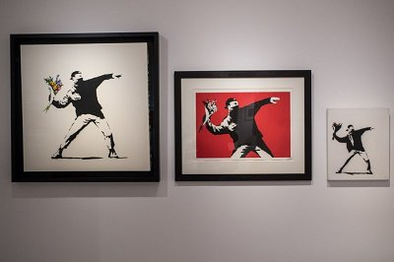

***Guerra, Capitalismo & Libertà****,* sono le tematiche contemporanee affrontate in questa mostra attraverso le opere del principale street artist internazionale noto come Banksy. Una grande mostra sull’artista che si terrà a Palazzo Cipolla, dal 24 Maggio al 4 settembre 2016.

La mostra comprende un esteso corpus artis su Banksy proveniente da collezioni private internazionali. Saranno esposti dipinti originali, stampe, sculture e oggetti rari, molti di questi mai esposti in precedenza.

È una mostra no-profit, caratterizzata da una forte componente didattica destinata alle scuole, che costituisce un’esauriente rassegna scientifica dell’artista noto come Banksy.

Banksy è una delle figure più discusse, dibattute e acclamate dei nostri tempi, il suo anonimato ha catturato l’attenzione del pubblico internazionale già dalla fine degli anni Novanta. È un artista urbano che utilizza una vasta gamma di supporti, dalla pittura su tela, alle serigrafie e sculture, alle grandi installazioni, creando delle scenografie animate in cui ha coinvolto, occasionalmente, anche animali viventi. I suoi lavori sono caratterizzati da umorismo e umanità, intendono dare voce alle masse e a chi, altrimenti, non sarebbe ascoltato da nessuno. Un esempio è il suo recente commento alla crisi dei rifugiati: un grande stencil fuori l’ambasciata francese di Londra. Il suo anonimato e il suo rifiuto a conformarsi spiegano la difficoltà a inquadrare e definire un artista di tale portata; proprio per questo, non è mai stata esposta all’interno di un museo privato, una rassegna delle sue opere.

Nei suoi lavori, dai murales alla scultura all’installazione, Banksy esprime un commento satirico, sociale e politico giocando e traendo spunto dal contesto nel quale si trovano le sue opere.

**VISITA GUIDATA**

***PALAZZO CIPOLLA – ROMA*Via del Corso, 320**

**7 LUGLIO 2016 ore 18,30**

**Prenotazioni entro il giorno 5 luglio tramite la mail:**

**cral@enac.gov.it**

**Prezzo ingresso mostra:**

**€ 8,00**